**Informe de cierre de investigación**

El siguiente informe ha sido desarrollado por la Dirección de Investigación e Innovación de la Escuela de Ingeniería UC para formalizar el proceso de cierre de las actividades de Investigación de Pregrado, enmarcadas dentro del Programa IPre, y tiene los siguientes objetivos:

1. Recopilar información sobre las actividades realizadas durante el curso IPre.
2. Servir como herramienta de evaluación para el Mentor.
3. Guiar al alumno en el proceso de comunicación científica. Para esto, el informe se ha estructurado como una publicación científica

A continuación, se entregan algunas direcciones generales para el uso de esta plantilla:

* Forma de entrega: este informe y la página de autorización **FIRMADA POR EL MENTOR** deberán ser subidas de forma **INDEPENDIENTE** a la plataforma Gestión Ipre.

Debes ingresar a Gestión IPre, luego entrar a la pestaña de “Investigaciones” y hacer click en el botón “Ver”

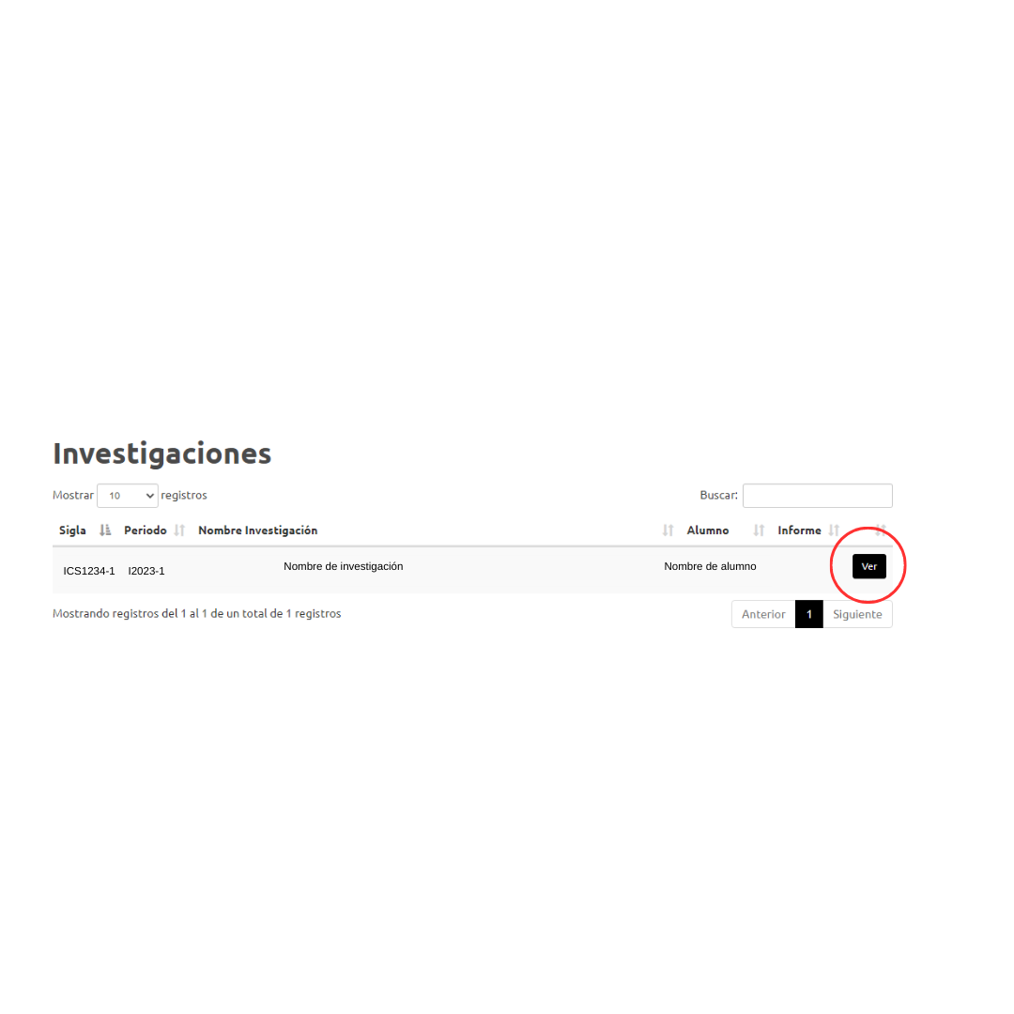

Se abrirá el detalle de la investigación, al final encontrarás el botón “Subir Informe de Cierre”, tienes que hacer click en él para abrir el detalle del informe de cierre, en donde podrás subir el informe y la Autorización Firmada por el mentor

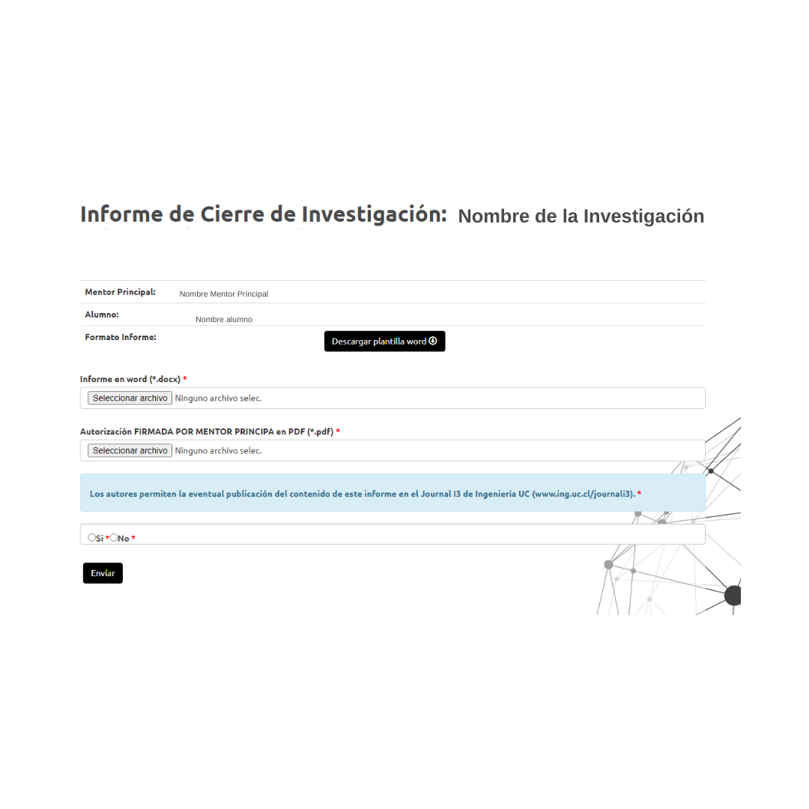

* Plazo de entrega: Dado que puedes inscribir tu Ipre durante cualquier momento del año en la plataforma Gestión Ipre, la limitante en la entrega del informe dependerá del momento en que hayas creado la investigación, obtengas un NRC e inscribas la Ipre en la plataforma Banner UC.

Es decir, si inscribiste la IPre en Banner UC durante el periodo de inscripción de cursos para el segundo semestre, tu fecha límite de entrega del informe será al final del periodo académico del segundo semestre.

Si inscribiste la IPre en Banner UC durante el periodo de inscripción de cursos para el primer semestre del siguiente año, tu fecha límite de entrega del informe será al final del periodo académico del primer semestre del siguiente año

**El no cumplimiento en la entrega del informe puede impedir la inscripción de cursos IPre en el futuro**

* Extensión: el informe no debe contener más allá de 2.000 palabras, incluyendo resumen y cuerpo principal del artículo. Leyendas de figuras, bibliografía, autores, afiliaciones y la tabla de información incluida en este archivo no se consideran en la extensión indicada. **Informes que no respeten la extensión máxima no serán considerados**.
* Figuras y tablas: puede incluir un máximo de 3 figuras y/o tablas para comunicar sus resultados. Las figuras y tablas deben incluir una leyenda apropiada para guiar al lector en la comprensión de sus resultados.
* Estructura del escrito: este Informe está preparado con instrucciones para guiarlo en el uso de sus secciones de acuerdo a criterios estándar para una publicación científica. No altere la estructura indicada. Utilice las secciones y sub-secciones suministradas para facilitar la comprensión de sus resultados. **Procure usar adecuadamente el lenguaje técnico y respetar las reglas de ortografía.**
* Guías para el usuario: este documento incluye un instructivo para el uso apropiado de referencias, preparación de material gráfico y ecuaciones. Asegúrese de seguir las instrucciones aquí entregadas. **Elimine las secciones de ayuda previo al envío del documento**.

En caso de dudas respecto de este informe, puede contactar al Coordinador del Programa de Investigación en pregrado al correo ipre@ing.puc.cl.

**Ficha de información y autorización de informe[1]**

**Detallar la información solicitada a continuación. Informes con tablas incompletas no serán considerados.**

|  |  |  |  |
| --- | --- | --- | --- |
| **Nombre alumno** | | **Nombre Mentor Responsable** | |
| Patricio Mella Muñoz | | Homero Larraín Izquierdo | |
| **Mail alumno** | | **Mail Mentor Responsable** | |
| [pmellam@uc.cl](mailto:pmellam@uc.cl) | | homero@uc.cl | |
| **Datos del curso** | | | |
| **Sigla** | | **Sección** | |
| ICT2985 | | 1 | |
| **Periodo inscripción** | | | |
| **Año** | | **Semestre** | |
| 2023 | | 2 | |
| **Título investigación** (como aparece en Gestión IPre) | | | |
| Estudiando el problema de ruteo de inventario en un horizonte táctico | | | |
| **Título del proyecto** (puede ser diferente a Gestión IPre) | | | |
| Estudio del comportamiento de políticas para IRP en el largo plazo | | | |
| **Fecha inicio Investigación** | | **Fecha entrega Informe** | |
| **13/07/2023** | | **12/12/2024** | |
| **¿Participó más de un alumno IPre en el desarrollo de esta investigación?1** | | | |
| **SI** | **X** | **NO** |  |
| **Los autores permiten la *eventual* publicación2 del material contenido en este informe en la Revista I3 de Investigación en pregrado de la Escuela de Ingeniería UC (i3.investigacion.ing.uc.cl).** | | | |
| **SI** | **X** | **NO** |  |
| 1En caso de que más de un alumno haya participado, es posible enviar un solo informe más extenso para todos los alumnos.  2En caso de ser seleccionado para publicación, se contactará previamente a los autores. La revista no publica contenido no autorizado. | | | |

Yo, **Homero Larraín Izquierdo**, con fecha **12 de diciembre de 2023**, declaro que he leído y aprobado la información contenida en el siguiente documento.

**_________________________________**

**Firma Mentor Principal**

Estudiando el problema de ruteo de inventario en un horizonte táctico

Patricio Mella Muñoza, Javier del Valle Denegrib, Homero Larraín Izquierdoc

a Major de Investigación Operativa, Escuela de Ingeniería de la Pontificia Universidad Católica de Chile. Quinto año, [pmellam@uc.cl](mailto:pmellam@uc.cl)

b Major de Ingeniería Matemática, Instituto de Ingeniería Matemática y Computacional, Escuela de Ingeniería de la Pontificia Universidad Católica de Chile. Cuarto año, javier.delvalle@uc.cl

c Departamento de Ingeniería de Transporte y Logística, Escuela de Ingeniería de la Pontificia Universidad Católica de Chile. Profesor Asociado, homero@uc.cl

Resumen

El Inventory Routing Problem (IRP) es reconocido como un problema difícil de resolver en horizontes cortos y demasiado complejo para ser resuelto en un largo plazo. En este estudio se implementa una política heurística reactiva frente al estado del sistema (Two-Opt) y una proactiva basada en pronósticos de demanda (Local Search sobre Horizonte Rodante Estocástico), apuntando a comparar sus efectos en parámetros de interés tales como la demanda insatisfecha, costos y rutas más frecuentes en un horizonte de un año.

Los resultados de experimentar con distintas condiciones geográficas y de inventario indican que, al menos con las heurísticas implementadas, el sistema no converge a un estado de régimen en las rutas realizadas en el plazo dado. Sin embargo, no es posible descartar que esto dependa de las heurísticas implementadas.

***Palabras clave***: Inventario, logística, **TÁCTICO**, planificación, heurística, ruteo.

**1. Introducción**

El Problema de **RUTEO** de Inventario (IRP por su nombre en inglés *Inventory Routing Problem*)se plantea por primera vez ante la tendencia emergente en logística de inventarios manejados por el proveedor, situación que naturalmente genera el problema de optimizar coordinadamente asignaciones de inventario y la coordinación de entregas (Campbell et al., 1997).

Se puede resumir el IRP como sigue:

El IRP se ocupa de la distribución reiterada de un único producto, desde un único centro de distribución, hacia un set de *n* clientes a lo largo de un horizonte de planificación *T*, el cual eventualmente puede ser infinito. El cliente *i* consume productos a una tasa definida diaria u y tiene la capacidad de almacenar inventario hasta un cierto límite *U.* Una flota de vehículos *m,* con capacidad *Q*, está disponible para la distribución del inventario. El objetivo es minimizar el costo promedio de operación a lo largo del horizonte de planificación evitando quiebres de inventario. (Campbell et al., 1997)

Para efectos de este estudio se trabaja con una variante del IRP conocida como Stochastic Dynamic Inventory Routing Problem (SDIRP) en la cual la tasa de consumo de cada local corresponde a una variable aleatoria y variable a lo largo del tiempo. La flota, en este estudio, consiste de un único vehículo capaz de realizar una sola ruta diaria. También, se relaja la restricción de que no puede haber quiebres de inventario, pero penalizando esto en la función de costos del problema.

En este contexto, como se detalla en***HEURISTICS*** *for dynamic and stochastic inventory-routing* de Coelho, Cordeau & Laporte (2014), es posible adoptar dos grandes enfoques para la resolución de estos problemas: en primer lugar, están las **estrategias reactivas,** las cuales consisten en tomar las decisiones de ruteo y entrega de inventario del problema en base al estado actual del sistema. Por otra parte, están las **estrategias proactivas** caracterizadas por generar políticas de decisión en base al estado actual y a pronósticos de los estados siguientes, optimizando no solo para la siguiente decisión en orden cronológico sino para aquellas que la suceden.

A lo largo de los años, este problema ha sido abordado mediante diversas estrategias que busquen desde generar políticas de decisión que optimicen los costos de operación del día siguiente, con enfoques miopes y/o en el corto plazo, hasta el estudio de la implementación de dichas políticas en un horizonte más extenso o la modificación de las condiciones de estos sistemas.

Este problema se vuelve de particular importancia en un contexto en que la industria, específicamente la mayorista, apunta a tomar decisiones que no solo otorguen el máximo beneficio para el siguiente periodo, sino que, en un horizonte de mediano o largo plazo, considerando variables tanto de costo directo (costos de operación) como indirecto (demanda perdida, contaminación, etc.).

**2. Metodología**

2.1 Datos del problema

Para las instancias de los experimentos de este estudio, se partió de una muestra de instancias propuestas por Archetti et al. (2007) para el IRP con un solo vehículo y un producto. De estas instancias se utilizó la ubicación geográfica, capacidad de inventario y demanda de cada **NODO**. Sobre la lista de nodos de estas instancias se configuró un grafo completo con **ARCOS** cuyo peso equivale a la distancia geográfica medida por norma euclidiana entre un nodo y otro.

2.2. Modelación de demanda

Para la demanda del problema, se partió de las demandas de cada nodo definido en los datos del problema. Sobre este valor puntual, se generaron datos de demanda para el nodo *i* en el periodo *t* de acuerdo a la función:

$$D_{i,t }^{'}= Z_{N}\left(μ=D_{i} , σ = 0.05⋅D_{i}\right)+ ε_{N}\left(μ=0 , σ = 0.05⋅D_{i}\right)$$

Donde $D_{i}$ es la demanda entregada por los datos, $Z_{N}$ es una variable normal que modela el pronóstico, $ε_{N}$ configura un ruido sobre dicha demanda y $D_{i,t }^{'}$ corresponde al dato de demanda modelado para el nodo *i* en el periodo *t*.

2.3 Estrategia Reactiva (ER)

Se implementó una estrategia reactiva basada en dos heurísticas: Nearest Neighbor (NN) y Two-Opt (TO). Dado el estado del sistema, se genera un vector de nodos a ser visitados en base al estado actual del inventario de cada uno de ellos, determinando qué nodos deben ser visitados. Específicamente, dados $\overline{μ},\overline{σ}$ correspondientes a la demanda y desviación estándar de las demandas observadas, se comprueba que el inventario $I_{i }$ en el nodo *i* cumpla

$$I_{i }< s_{i }= \overline{μ_{i}} +z_{0,95} \overline{σ_{i}}$$

Luego, utilizando NN se define una ruta inicial que visita los nodos dados por este vector. Esta ruta luego es refinada ejecutando TO sobre ella, llegando a una ruta factible y óptima para estas visitas.

2.4 Estrategia Proactiva (EP)

Para la estrategia proactiva, se trabajó sobre la implementación de un modelo de Horizonte Rodante de periodo *F,* generando un pronóstico de la demanda futura basado en su comportamiento histórico. Este pronóstico se formula mediante un modelo de Suavizamiento Exponencial Doble Amortiguado (SEDA) con parámetros $α = 0.1, β=0.1, θ=0.5$ y pronósticos $y_{i}$ dados por:

$$I_{i}= α⋅D_{i-1}+\left(1-α\right)\left(I_{i-1}+θ⋅S_{i-1}\right)$$

$$S_{i}= β⋅\left(I_{i}-I_{i-1}\right)+\left(1-β\right)⋅S_{i-1}$$

$$y_{i}= I_{i}+θ⋅S_{i-1}$$

Luego, para un horizonte de planificación *F,* se implementó la estrategia reactiva descrita en el apartado anterior sobre una sub-instancia del problema en la cual la realización de la demanda del problema viene dada por los pronósticos formulados por SEDA. Aplicando NN sobre el vector de nodos por visitar en cada periodo de tiempo desde *t* hasta *t + F*, se obtienen rutas correspondientes a la planificación reactiva para cada uno de estos estados que utilizaremos como rutas base.

En base al trabajo de Benoist, Gardi, Jeanjean en R*andomized local search for real-life inventory routing* (2011), se implementó un algoritmo de búsqueda local basada en 5 operaciones definidas por los autores:

1. Insertar: Añade un nodo al azar de una ruta al azar.
2. Remover: Elimina un nodo al azar de una ruta al azar.
3. Mover: Mueve un nodo al azar de posición dentro de una ruta al azar.
4. Intercambio: Selecciona un arco al azar de una ruta al azar
5. Revertir: Para una ruta al azar, invierte el orden de visita de un nodo al azar de la ruta por otro.

Esta búsqueda local toma como punto de partida la solución obtenida previamente y, para una cantidad definida de iteraciones que equilibra el tiempo de ejecución y la cercanía a la optimalidad, realiza operaciones aleatoriamente sobre la solución inicial, generando nuevos candidatos para la solución óptima entre largo de rutas y costo por demanda insatisfecha. En el caso de encontrar una mejor solución, se actualiza la planificación. Finalmente, se recupera la ruta planificada para el periodo t y esta es incorporada al sistema.

2.5 Simulación

Ambas estrategias fueron puestas a prueba implementando simulaciones para los sets de datos diseñados en la modelación de demanda. Específicamente, se generaron datos de 1000 periodos previos a la simulación misma para entrenar los pronósticos.

La lógica detrás de la simulación es la siguiente:

1. Instanciar el problema

Para compararlas se utilizaron 3 instancias distintas validadas previamente mediante los criterios definidos en la sección 2.1. Estas tres instancias, de 10, 20 y 30 nodos clientes respectivamente, fueron trabajadas con el inventario inicial por defecto, inventario inicial vacío e inventario inicial lleno. Esto define 9 casos totales. Para cada caso se ejecutaron ambas políticas, registrándose las rutas, las pérdidas y el costo. Además, se generaron visualizaciones que muestran si el local *i* es visitado en el periodo *t*. Esta visualización permite comparar para cada instancia las políticas.

**3. Resultados y discusión**

Del análisis de los resultados de la implementación se observó que el comportamiento para cada local, representado en la frecuencia de visitas, estaba fuertemente correlacionado con la proporción de demanda inicial respecto a la capacidad de la bodega. Esto es, si la demanda inicial era muy alta, el local era visitado con mayor frecuencia.

Se implementó una visualización que permite apreciar la periodicidad (o no) de las visitas a cada local. Se puede apreciar que cuando los valores de frecuencia de visitas sobrepasan 0.5 pero aún están lejos de 1 (es decir rondan 0.65) tienen un comportamiento más bien caótico a lo largo del tiempo. En cambio, cuando las frecuencias son menores o iguales a 0.5, se observa una periodicidad más clara en las visitas, en especial cuando la frecuencia es cercana a 0.5. Por último, cuando la frecuencia es cercana a 1, se observa que el comportamiento es más bien estable, ya que se visita al local en prácticamente todos los periodos.

Estas observaciones son válidas esencialmente cuando se aleatorizan las demandas iniciales. Si es que se trabaja directamente con las instancias de Coelho, se observa que:

1) La correlación entre la frecuencia de visitas y la proporción de demanda inicial respecto a la capacidad de la bodega se mantiene alta, incluso más cercana a 1.

2) Se separan notoriamente 2 grupos: los cuya frecuencia ronda 0.4 y los cuya frecuencia ronda 0.6. En el primer caso, se trata de los locales que inicialmente tienen una demanda igual a un tercio de la capacidad de la bodega. En el segundo caso, se trata de los locales que inicialmente tienen una demanda igual a la mitad de la capacidad de la bodega.

3) Si bien hay grupos de locales con frecuencias cercanas, no se observa una periodicidad más uniforme entre las visitas en la visualización, se podría interpretar como que deben compatibilizarse numerosos locales con frecuencias similares más no tan exactas. Sin embargo, la diferencia entre grupos de frecuencias se puede apreciar en la visualización.

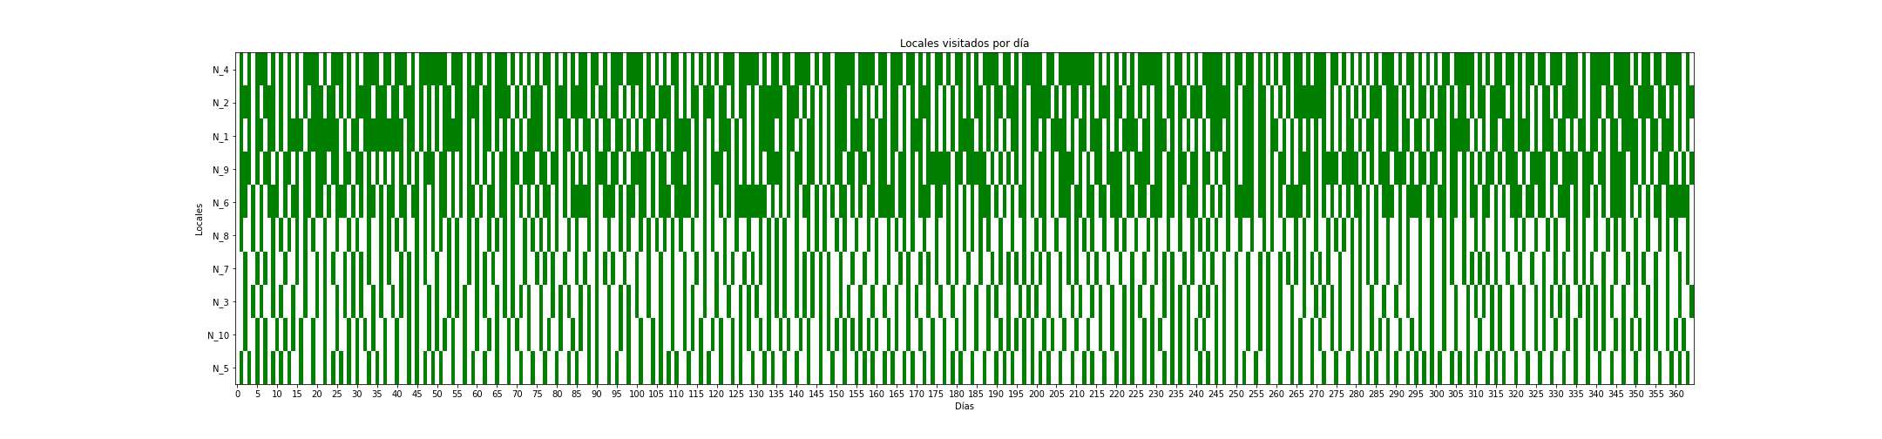Figura 1: Gráfico de visitas para las instancias de 10 locales con demanda estándar y política reactiva, ordenada de arriba a abajo según la frecuencia relativa de visita para el local.

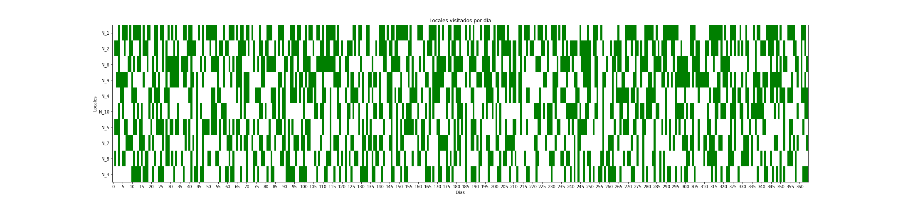Figura 2: Gráfico de visitas para las instancias de 10 locales con demanda estándar y política proactiva, ordenada de arriba a abajo según la frecuencia relativa de visita para el local.

Las dos figuras anteriores corresponden a la comparación entre políticas para las dos instancias más simples (10 locales). En ellas se puede notar inmediatamente una diferencia entre los resultados; en el caso de la política reactiva se identifica una clara segmentación fuertemente influenciada por la proporción de demanda inicial respecto la totalidad del inventario. Se separan notoriamente 2 grupos: en primer lugar, aquellos cuya frecuencia ronda 0.4 y se ubican en la parte inferior del gráfico y, en segundo, aquellos cuya frecuencia ronda 0.6 y se ubican en la parte superior del gráfico. En el primer caso, se trata de los locales que inicialmente tienen una demanda igual a un tercio de la capacidad de la bodega. En el segundo caso, se trata de los locales que inicialmente tienen una demanda igual a la mitad de la capacidad de la bodega.

En base a la misma instancia, se registró le nivel de inventario almacenado fuera de la bodega en el sistema, datos en base a los cuales se generó el siguiente gráfico comparando el inventario total almacenado en el sistema para ambas políticas. Estos datos están suavizados recurriendo a una media móvil de largo 5.

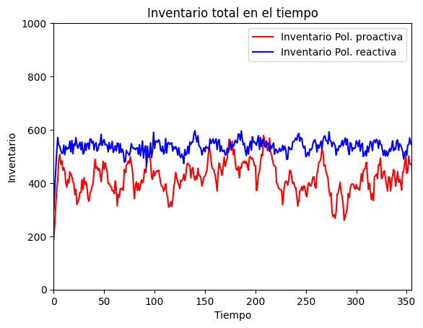

Figura 3: Gráfico de inventario total a lo largo del tiempo para las instancias de 10 locales con demanda estándar bajo política reactiva (azul) y proactiva (rojo).

**4. Conclusiones**

Podemos notar en las Figuras 1 y 2 que existen notorias diferencias entre las rutas generadas por políticas de una u otra naturaleza. Esto permite concluir que los resultados, por lo menos en forma, no son independientes a la política utilizada, sin embargo esta visualización por si sola no permite concluir que una sea mejor que otra para las condiciones planteadas.

Por último, no se confirma la hipótesis planteada, sin embargo, se identifican factores importantes para entender de mejor forma el problema. Por ejemplo, se encuentra que, bajo los supuestos planteados y tomando la política reactiva, la frecuencia relativa media a la que se visita un local está muy estrechamente correlacionada con la proporción que ocupa la demanda inicial respecto la capacidad total de inventario. Por otro lado, se abre la oportunidad de continuar la línea investigando sobre cómo se relacionan estas variables.

Es necesario seguir experimentando con las heurísticas implementadas pues, si bien en esta formulación de políticas reactiva y proactiva no se cumple la hipótesis, no es posible descartar con los experimentos realizados que la generación de estados de régimen de manera natural sea dependiente de la estrategia de solución más que de las instancias sobre las que se aplica.

**Agradecimientos**

Agradezco especialmente a Javier del Valle, con quien empezamos esta investigación en momentos difíciles y con quien continuamos y continuaremos en ella hasta el final.

Yo, como Javier del Valle, adhiero recíprocamente a lo anterior.

Agradecemos también a la cafeína y nuestras respectivas parejas por el apoyo incondicional.

## Glosario

**Arco:** elemento que conecta los nodos en un grafo. En este caso corresponde a las rutas simplificadas entre cada local y/o origen.

**Heurística:** (*Heuristic en inglés*) O método heurístico, corresponde a una estrategia para enfrentar un problema de optimización, basándose en aspectos intuitivos y aprovechándose de la configuración del problema para obtener una solución eficiente sin recurrir a métodos más costosos. (Díaz, Martínez, Gálvez, 2016)

**Inventario:** Cantidad de objetos de interés en un determinado espacio del sistema (vehículo, local, centro de distribución, ...)

**Logística:** conjunto de medios y métodos necesarios para llevar a cabo la organización de una empresa, o de un servicio, especialmente de distribución

**Nodo:** unidad fundamental de un grafo, pueden asociarsele características e interactúan con otros nodos mediante arcos. En este caso simbolizan cada local y/o el origen en la modelación.

**Ruteo**: Proceso de generación de rutas. En el contexto de la logística se asocia a la búsqueda de rutas óptimas.

**Táctico:** Extensión de horizonte de planificación en la cual se contemplan decisiones acumulativas a lo largo del tiempo, específicamente aplicable para horizontes largos.

**Referencias**

Benoist, T., Gardi, F., Jeanjean, A., & Estellon, B. (2011). Randomized Local Search for Real-Life Inventory Routing. En Transportation Science (Vol. 45, Issue 3, pp. 381–398). Institute for Operations Research and the Management Sciences (INFORMS). <https://doi.org/10.1287/trsc.1100.0360>

Campbell, A., Clarke, L., Kleywegt, A., & Savelsbergh, M. (1998). The Inventory Routing Problem. En Fleet Management and Logistics (pp. 95–113). Springer US. <https://doi.org/10.1007/978-1-4615-5755-5_4>

Coelho, L. C., Cordeau, J.-F., & Laporte, G. (2014). Heuristics for dynamic and stochastic inventory-routing. En Computers &amp; Operations Research (Vol. 52, pp. 55–67). Elsevier BV. <https://doi.org/10.1016/j.cor.2014.07.001>

Cui, Z., Long, D. Z., Qi, J., & Zhang, L. (2023). The Inventory Routing Problem Under Uncertainty. En Operations Research (Vol. 71, Issue 1, pp. 378–395). Institute for Operations Research and the Management Sciences (INFORMS). https://doi.org/10.1287/opre.2022.2407

Díaz López, Ernesto, Martínez Prieto, Adrian, & Gálvez Lio, Daniel. (2016). Una implementación de la metaheurística “Optimización en Mallas Variables” en la arquitectura CUDA. Revista Cubana de Ciencias Informáticas, 10(3), 42-56. Recuperado en 12 de diciembre de 2023, de http://scielo.sld.cu/scielo.php?script=sci_arttext&pid=S2227-18992016000300004&lng=es&tlng=es.

1. Imprima y firme esta página. Suba una copia **por separado** escaneada en PDF al sitio web http://forms.investigacion.ing.uc.cl/index.php/191715?lang=es